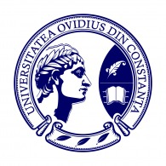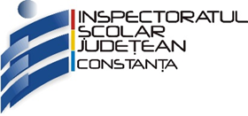

Universitatea „Ovidius” din Constanța
Facultatea de Arte
și
Inspectoratul Școlar Județean Constanța
România

Simpozionul Național

Interferențe Artistice
Ediția a II-a
22 Noiembrie, 2024, ora 10, on-line

Formular de înregistrare – Termen limită: 20 Noiembrie 2024 interferențeartistice@gmail.com.
Termen limită trimitere material final – DEADLINE: 15 ianuarie 2025 interferențeartistice@gmail.com.
- Nume, Prenume
- Afiliere/Instituție
- Țară |  | Oraș
- Telefon
- E-mail

- Tipul participării |  | Prezentare virtuală (pentru autorii care nu pot fi prezenți personal din motive bine întemeiate) cu publicare  Prezentare virtuală (pentru autorii care nu pot fi prezenți personal din motive bine întemeiate) fără publicare

Detalii asupra articolului
- Titlu

- Abstract (max. 10 rânduri)

- Cuvinte cheie (5-7 cuvinte)

- Scurtă biografie/ CV (max. 5-6 rânduri)

